СОВЕТЫ РОДИТЕЛЯМ

ТЕМА: «НАШИ ЗЕЛЕНЫЕ ДРУЗЬЯ»

УЧИМ ДЕТЕЙ НОВЫМ СЛОВАМ:

Существительные (слова - предметы): растение, ворсинки, чистотел, зверобой, крапива, шалфей, тысячелистник, медуница, подорожник, календула, чистотел, лопух, иван чай, клевер, незабудка, ромашка, лютик, мята, одуванчик, мать-и-мачеха, василёк, кувшинка, букет, венок, семечко, луковица, запах, аромат, клумба, луг, поле, лес, сад.
Глаголы (слова - действия): расти, цвести, выращивать, любоваться, вытирать, протирать, поливать, ухаживать, рыхлить, срывать, срезать, собирать, плести, выращивать.
Прилагательные (слова - признаки): садовые, луговые, лесные, полевые, красивый, нежный, цветущий, широкий, узкий, колючий, короткие, мощный, гладкие, зеленый, полезный.

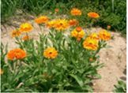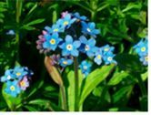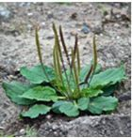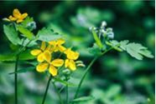

Нас окружает много растений, которыми можно лечиться. Растения, которые используются для лечения разных заболеваний, называются лекарственными. К лекарственным растениям относятся одуванчик, ромашка, крапива, подорожник, мать-и-мачеха, ландыши, чистотел, зверобой, шалфей, тысячелистник, медуница, календула, чистотел, лопух, иван чай, клевер, мята.
Крапива
Раньше крапиву употребляли в пищу, готовили супы, салаты. Как лекарственное растение известна давно. Народная мудрость гласит: «Одна крапива заменит семерых врачей».
Применяют крапиву при воспалении легких, кровотечениях, полощут горло, используют для укрепления волос. Стебли и листья крапивы покрыты жгучими волосками.
Ромашка
Ромашка — однолетнее травянистое растение из семейства сложноцветных.
Цветки собраны в корзину, которая состоит из белых языковидных лепестков и желтых трубчатых цветков. Ромашка цветет с мая до сентября. Растет повсюду: на полях, у дорог, возле жилища человека. Применяют как успокаивающее, противоспалительное средство. Отваром ромашки полощут горло, используют как противоспалительное средство при желудочно-кишечных заболеваниях.

Одуванчик

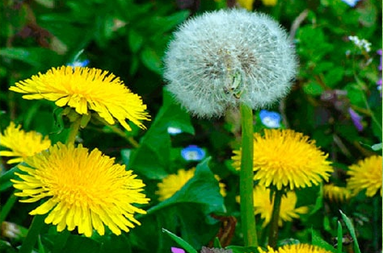
Это растение знакомо детям с детства. Кто не любит собирать желтые одуванчики, плести из них венки? Это многолетнее растение семейства сложноцветных.
Цветут долго, образуя за сезон много семян. Когда цветут одуванчики, кажется, что дети солнышка спустились на землю и покрыли ее красивым ковром. Одуванчик очень похож на солнышко.
Одуванчик используют давно в лечебных целях. Его называют «элексиром жизни» не зря: все части растения полезны. И корни, листья, цветы. Из цветов одуванчика делают варенье, похожее на мед. Из листьев можно готовить весной полезные салаты. Одуванчик обладает потогонным, жаропонижающим и отхаркивающим средствами.

Подорожник
Растет у дорог. В медицине применяются листья для заживления ран, порезов. Также используют при укусах пчел, ос и даже змей. Используют подорожник при заболеваниях верхних дыхательных путей, при гастрите, заболеваниях желудка. Семена у подорожника липкие, прилипают к обуви человека, к лапам животных и разносятся на большие расстояния.
Мята

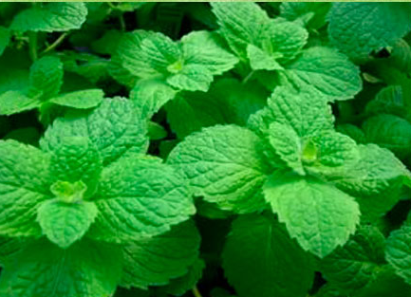
Добавляют ее в чай. В мяте много полезных свойств. Приятный аромат, охлаждающий вкус. Настойки из мяты успокаивают.
Календула
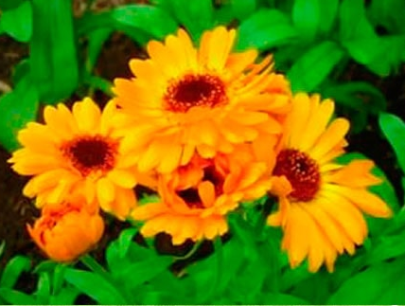
Обладает отхаркивающим, мочегонным, патогенным средством. Календулой полоскают горло при стоматитах и ангине.
ПАЛЬЧИКОВАЯ ГИМНАСТИКА «ЦВЕТЫ»

Утром алые цветки раскрывают лепестки.
Ладони рук соединены, затем дети медленно разводят в стороны пальцы.
Ветерок подует – цветики волнует.
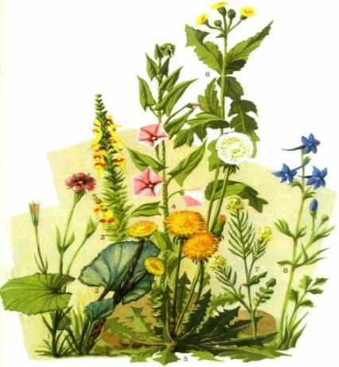
Двигают ладонями, сложенными цветком, влево - вправо, одновременно шевеля пальцами.
А под вечер все цветки закрывают лепестки,
Постепенно смыкают пальцы, образуя «бутон».
Головой качают,
Покачивают «бутонами» влево - вправо.
Тихо засыпают.
Подкладывают сложенные ладони под щёку.

АРТИКУЛЯЦИОННАЯ ГИМНАСТИКА

1. «Протираем листочки» (улыбнуться, показать зубы, широким языком медленно провести с наружной стороны зубов, имитируя чистящие движения, также чистим нижние зубы выполнять под счет до 6раз)
2. «Стебелек» В горшках растут цветы, у них крепкий стебелёк (улыбнуться открыть рот, присосать язык к нёбу, открывать и закрывать рот, не отрывая языка от нёба выполнять под счет до 6 раз)
3. «Рыхлим землю» (рот приоткрыт, губы в улыбке, кончик языка ударяется об альвеолы за верхними зубами выполнять под счет до10 р)
Дыхательное упражнение «Цветок распускается»
И.п.: руки на затылке, локти сведены (закрытый бутон). Выполнение: медленно, поднимаясь на носки, вытянуть руки вверх и в стороны – вдох (цветок раскрывается). Возвращение в и.п. – выдох. Медленно, 4-6 раз.

ВМЕСТЕ С РЕБЕНКОМ ПОИГРАЕМ В ИГРЫ:

Игра с мячом «Я знаю пять цветов»
Ребенок (отбивает о землю мяч и произносит). Я знаю пять названий луговых цветов: ромашка — раз, колокольчик — два, гвоздика — три и т.д.
Если ребенок сбивается или делает большую паузу, он проигрывает, и мяч передается другому.

Дидактическое упражнение «Найди причину»
Взрослый зачитывает ребенку начало предложения со следствием событий и ребенок должен достроить его, указывая причину.
Варианты
♦ Летом на клумбах можно увидеть много разных цветов, только не было тюльпанов и нарциссов, потому что... (они отцвели весной, это весенние цветы).
♦ Все лето клумба с астрами была зеленой, не разноцветной и лишь в сентябре стала пестрой от цветов, потому что... (астры — осенние цветы).
♦ Все цветы на клумбе завяли, потому что... (их долго не поливали, стояла жара).
♦ Стебли цветов были тонкими, слабыми, цветки мелкими, невзрачными, потому что... (их не подкармливали удобрением).
♦ Утром хозяйка приехала на дачу и увидела, что в цветнике все цветы лежат на земле, а в листьях пробиты дырочки. Это случилось, потому что... (ночью были град и сильный ветер).
♦ Осенью хозяйка посадила на даче четыре розовых куста, а весной выпустили листочки только два, потому что... (остальные замерзли, их плохо укрыли на зиму).
♦ Семена однолетних цветов не проросли, потому что... (клумбу не поливали, было холодно, посадили в холодную землю, залило дождем и они сгнили).

Дидактическая игра «Четвертый лишний»
Оборудование: карточки с изображением четырех цветов, три из которых можно объединить, а четвертый лишний.
Взрослый вспоминает с ребенком, какие цветы растут и цветут летом в саду, поле, лесу, на лугу, полянах, в водоеме. Рассматривает картинки с изображением разных цветов в летнее время. Предлагает ребенку карточки с четырьмя цветками, три из которых можно отнести к определенному виду (луговым, полевым, лесным, садовым или водным), а четвертый — лишний. Ребенок должен назвать все цветы, найти лишний, объяснить почему, а остальные назвать одним обобщающим словом.
Чистотел, клевер, роза, крапива.
Ландыш, мать - и - мачеха, одуванчик, колокольчик.
Кувшинка, зверобой, тысячелистник, подорожник.
Колокольчик, крапива, василек, незабудка.

Подвижная игра «Одуванчик»
Одуванчик, одуванчик! Стебель тоненький, как пальчик (присесть, медленно поднимаясь, показывая, как растет маленький цветок),
Голова, что шар пушистый (руками показать большой круг).
Если ветер быстрый-быстрый
На полянку налетит (быстрые повороты в сторону с распростертыми руками),
Все вокруг зашелестит (потереть ладошки на вытянутых руках),
Одуванчика тычинки
Разлетятся хороводом (дети кружатся и медленно бегают в одном направлении)
И сольются с небосводом (остановиться, прямые руки поднять вверх).

ЗАГАДАЙТЕ РЕБЕНКУ ЗАГАДКИ:

1.Длинноногие сестрички вышли стайкой на лужок.
Словно снег у них реснички, и, как солнышко, глазок? (ромашки)

2.Каждый лист разбит на дольки.
Подсчитай-ка: долек сколько?
Восемь, десять, двадцать, тридцать.
Тут легко со счета сбиться.
У кого желанье есть дольки снова перечесть? (тысячелистник)

3.Любят зайчатки листья-тройчатки.
От травки-полёвки, красной головки? (клевер)

4.Вырос во поле цветочек:
Сверху — синий огонечек,
Снизу — тонкий стебелек.
Что за цветик? (василек)

5.Белые горошки на зелёной ножке
Я весною встретила на лесной дорожке (ландыш)

6. Белая корзинка, золотое донце,
В ней лежит росинка и сверкает солнце (ромашка)
7.На проталине в лесу первым встретил я весну.
Я мороза не боюсь, первым из земли пробьются (подснежник)

8.Над лугом парашютики качаются на прутике (одуванчик)

9.Эй, звоночка, синий цвет, с язычком, а звону нет (колокольчик).

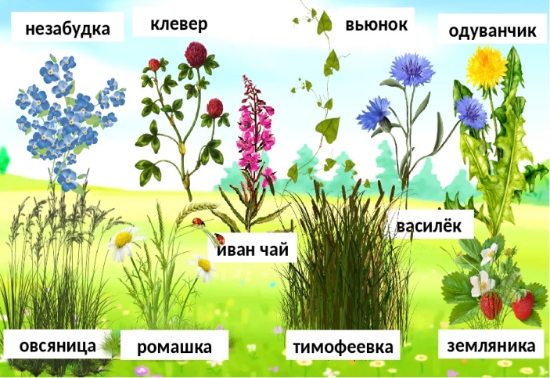
4

ПРЕДЛОЖИТЕ ТЕКСТ ДЛЯ ПЕРЕСКАЗА:
«ЛЮБИТЕЛЬ ЦВЕТОВ»

Весной все рады цветам. За долгую зиму стосковались глаза по яркому и цветному. Ребята в лесу собирают цветы. Спешат на первые цветы бабочки, пчёлы и мухи. И рябчик туда же: ива цветёт он на иве, черника и голубика - он к ним. Зацветут незабудки - не забудет и незабудки. Ребята складывают из цветов букеты; букеты нежны, красивы, пахучи. Бабочки и пчёлы угощаются на цветах. Цветы для них - расписные скатерти-самобранки. Садись и веселись: и мёд, и нектар, и сок. А рябчик цветы ест! Оказывается, они ещё и вкусны! И очень любит незабудки. Наверное, у них особый, незабываемый вкус. Все любят цветы. Только каждый по-своему.

Вопросы:
Почему весной все рады цветам? (Потому что за долгую зиму стосковались глаза по яркому и цветному)
Что делают ребята в лесу? (Ребята в лесу собирают цветы)
Кто спешит на первые цветы? (На первые цветы спешат бабочки, пчёлы и мухи. И рябчик туда же: ива цветёт он на иве, черника и голубика - он к ним. Зацветут незабудки - не забудет и незабудки)
Что делают ребята из цветов? (Ребята из цветов складывают букеты)
Чем пчёлы и бабочки угощаются на цветах? (Пчёлы и бабочки угощаются на цветах нектаром, соком, медом)
Какие цветы любит рябчик? (Рябчик очень любит незабудки)

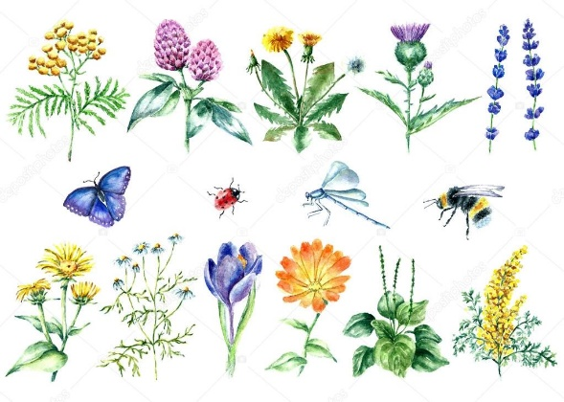

СОСТАВЬТЕ С РЕБЕНКОМ РАССКАЗ О ЦВЕТАХ:
(по схеме)
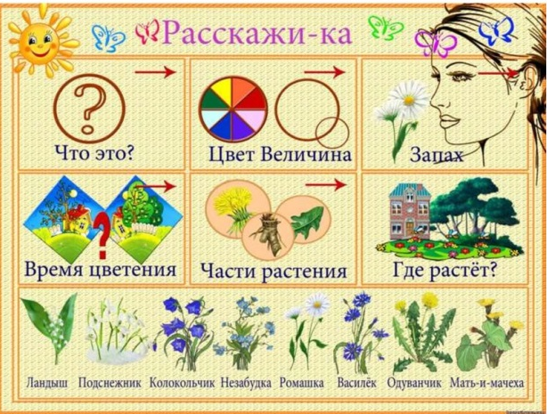

Примерный рассказ по схеме:
Этот цветок называется ромашка. Ромашка невысокая. У ромашки лепестки белого цвета, а серединка желтого. Стебель и листья зеленого цвета. У ромашки нежный запах. Этот цветок цветет летом. У нее есть ветвистый стебелек, овальные лепестки, круглая серединка, длинные листочки, корень. Она растет в поле, на лугу.

ГРАФИЧЕСКИЙ ДИКТАНТ

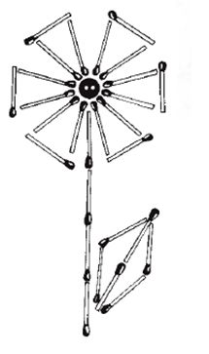
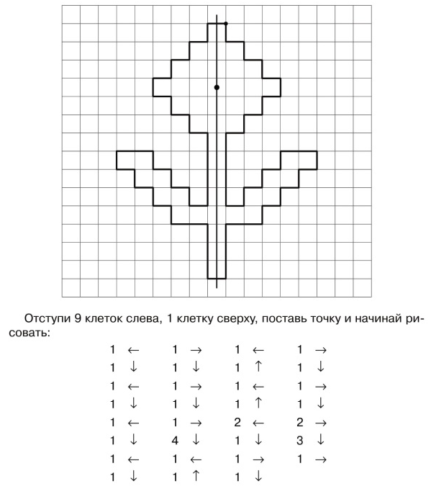

КОНСТРУИРОВАНИЕ «ЦВЕТОК»
(из спичек)
Предложите ребенку выложить из спичек цветок.

